УДК: 539.3

ДЕЙСТВИЕ НА ГРАНИЦУ УПРУГО-ПОРИСТОГО ПОЛУПРОСТРАНСТВА С КАСАТЕЛЬНОЙ ДИАФРАГМОЙ НЕСТАЦИОНАРНОЙ НОРМАЛЬНОЙ ОСЕСИММЕРИЧНОЙ НАГРУЗКИ

Данг Куанг Занг, Тарлаковский Д.В.

Московский авиационный институт (национальный исследовательский университет), г. Москва, Россия

РЕЗЮМЕ

Рассматривается нестационарная осесимметричная задача о распространении возмущений в упруго-пористой полуплоскости под действием поверхностной нагрузки. Используется модель Био. Для решения применяются преобразования Ханкеля по радиусу цилиндрической системы координат и Лапласа по времени. Оригиналы находятся аналитически с использованием свойств этих преобразований. Приведены примеры расчета регулярных частей решения

Ключевые слова: упруго-пористая среда; модель Био; полупространство; осесимметричная поверхностная нагрузка функции влияния; интегральные преобразования Лапласа и Ханкеля

INFLUENCE ON THE BORDER OF POROUS ELASTIC HALF-SPACE BY TANGENT DIAPHRAGM OF NORMAL NONSTATIONARY AXIAL SYMMETRIC LOADING

Dang Quang Giang, Tarlakovsky D.V.

The Moscow Aviation Institute (State University of Aerospace Technologies), Moscow, Russia

SUMMARY

The problem non-stationary axisymmetric of disturbances distribution in porous elastic of half-plane under the surface loading action is considering in this paper. The Bio model is used for researching. For finding solutions are used Hankel transform by radial cylindrical coordinate system and the Laplace transform methods, which are respect to time. The originals are founded analytically using the properties of these transformations. The numerical examples for the regular parts of solutions are given.

Keys words: porous elastic environment; model Bio; half-space; influence function of axisymmetric surface loading; the Laplace and Hankel integral transforms

ВВЕДЕНИЕ

Для моделирования динамических процессов в некоторых грунтах достаточно часто используется модель Био упруго-пористой среды [1]. Постановка различных нестационарных задач для этой модели дана в монографии [2], а также приведена в книге [3]. Подобные среды рассматриваются и в ряде других работ (см., например, [4]). Рассматриваемый вопрос актуален при решении задач о приземлении различных аппаратов авиационной и ракетно-космической техники
В настоящее время для упруго-пористого полупространства наиболее подробно исследованы плоские нестационарные задачи (см., например, [5]). При этом практически отсутствуют аналитические решения осессимметричных задач, один из вариантов которых рассматривается ниже. А именно, полагается, что на границе полупространства заданы осесимметричные нормальные напряжения при наличии «касательной диафрагмы», под которой понимается отсутствие касательных перемещений. В этом варианте аналогично задаче о движении поршня с жестким фланцем на границе упругой полуплоскости [6,7], с одной стороны, удается получить аналитическое решение. C другой стороны, это решение позволяет установить основные качественные особенности осесимметричных задач для упруго-пористого полупространства.

1. ПОСТАНОВКА ЗАДАЧИ

В цилиндрической системе координат рассматривается насыщенное жидкостью упруго-пористое полупространство . Из векторного уравнения движения в перемещениях, тензорных кинематических и физических соотношений для среды Био [2,3] с использованием связи компонент векторов и тензоров с их физическими аналогами [8] вытекают уравнения осесимметричного движения относительно скалярных , и ненулевой координаты векторного потенциалов перемещений [9]
(1.1)
(1.2)
связь ненулевых координат и векторов и перемещений скелета и жидкости
(1.3)
выражения деформаций и , где , скелета и жидкости через перемещения
(1.4)
а также связь напряжений , где , в скелете и давления в жидкости
(1.5)
В соотношениях (1.1)-(1.5) – время; и – упругие постоянные скелета среды; – давление, которое должно быть приложено к жидкости, для того чтобы заполнить пористый объем (при этом общий объем остается неизменным); – величина сцепления между твердыми и жидкими компонентами при деформации; ; ; – пористость среды; – коэффициент динамической связи между твёрдыми и жидкими компонентами; и – плотность твёрдого и жидкого компонента соответственно; – оператор Лапласа; и – скорости распространения волн расширения-сжатия и сдвига в скелете; – скорость волн в жидкости; числа и являются корнями уравнения
.
Предполагаем, что в начальный момент времени среда находится в невозмущенном состоянии, что соответствует однородным начальным условиям
. (1.6)
На границе полупространства касательные перемещения отсутствуют и заданы осесимметричные нормальные напряжения, т.е. имеют место следующие равенства [2]
. (1.7)
Кроме того, считаем, что искомые функции ограничены.
Решения задачи (1.1)-(1.7) удобно представить в интегральном виде относительно нагрузки с ядрами в виде поверхностной функций влияния, под которыми понимается ограниченные компоненты напряженно-деформированного состояния, удовлетворяющие соотношениям (1.1)-(1.6) и граничным условиям
, (1.8)
где – дельта-функция Дирака; и – прямоугольные декартовы координаты в плоскости .
Поскольку основные трудности решения концентрируются в функциях влияния, то далее ограничимся рассмотрением задачи (1.1)-(1.6), (1.8).
Будем использовать безразмерные величины (при одинаковом начертании они обозначены штрихом, который в последующем изложении опущен)
где – некоторый линейный размер.
В безразмерном виде уравнения (1.1) и начальные условия (1.6) принимают следующий вид (точками обозначено дифференцирование по ; )
(1.9)
. (1.10)
Соотношения (1.3), (1.4) и граничные условия (1.8) сохраняют свой вид, а физический закон (1.5) преобразовывается так
(1.11)

2. РЕШЕНИЕ В ПРОСТРАНСТВЕ ИЗОБРАЖЕНИЙ

К начально-краевой задаче (1.3), (1.4), (1.8)-(1.11) применяем преобразование Лапласа по времени и Ханкеля (порядка для функций , , , , , , и порядка для , , , ) по радиусу (индексы «» и «» указывают на соответствующие изображения; в случаях, не допускающих двоякого толкования порядок преобразования Ханкеля не указывается; и – параметры этих преобразований) [8]
(2.1)
(2.2)
(2.3)
. (2.4)
Ограниченные решения уравнений (2.1) имеют вид
,
где , и – постоянные интегрирования.
Подстановка этих равенств в (2.2) и (2.3) приводит к следующим формулам для изображений перемещений и напряжений
(2.5)
(2.6)
Используя теперь граничные условия (2.4), находим постоянные интегрирования. В результате изображения перемещений и напряжений записываются так
(2.7)
(2.8)
Здесь
(2.9)
(2.10)
Отметим, что коэффициенты в (2.9) и (2.10) удовлетворяют следующему равенству
(2.11)
С его использованием легко проверить, что изображения (2.7)-(2.10) перемещений и напряжений удовлетворяют граничным условиям (2.4).

3. ВЫЧИСЛЕНИЕ ОРИГИНАЛОВ

Структура полученных изображений позволяет вычислить оригиналы аналитически последовательным обращением преобразований с применением их свойств и таблиц [8]. При этом используются следующие дополнения и уточнения к указанным таблицам для оригиналов преобразования Ханкеля ()
.
В результате приходим к следующим равенствам для оригиналов слагаемых в формулах (2.7) и (2.8) (; )
(3.1)
(3.2)
(3.3)
(3.5)
В этих равенствах дополнительным индексом «» обозначены регулярные слагаемые, которые имеют вид ()
(3.6)
(3.7)
где – функция Хевисайда.
Из сравнения формул (3.1)-(3.5) с граничными условиями (1.8) вытекает ряд полезных побочных результатов для пределов дельта-функции и ее производной.
Прежде всего, из (2.7), (3.1) и первого равенства в (1.8) получаем следующий предел (учитываем, что предел регулярных составляющих равен нулю)
Следовательно, при любом имеет место равенство
. (3.8)
Подобное соотношение для производной от дельта-функции удобнее получить, используя решение вспомогательной осесимметричной краевой задачи для полупространства
. (3.9)
Ее ограниченное решение строится так же, как и выше, с использованием преобразований Лапласа и Ханкеля. Соответствующий оригинал производной по времени имеет вид
.
Учитывая теперь равенство (3.8) и граничное условие в (3.9), приходим к такому соотношению
. (3.10)
Отметим, что с использованием равенств (3.8) и (3.10) можно показать, что определяемые формулами (2.7), (3.3), (3.5) и (3.7) напряжения и удовлетворяют двум последним граничным условиям в (1.8).

4. ПРИМЕР

В качестве заполняющего полуплоскость материала рассмотрим песчаник, поры которого насыщены керосином, со следующими физическими характеристиками [3]
Этим величинам соответствуют следующие значения безразмерных параметров
При этом, как следует из формул (2.7), (2.8), (2.11), (3.6) и (3.7), для регулярных составляющих перемещений и напряжений имеют место следующие равенства
(4.1)
(4.2)
где
.

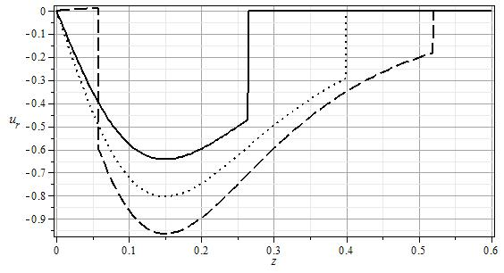
Рис.1.
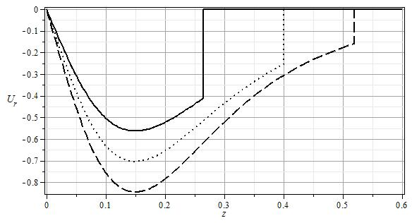
Рис.2.
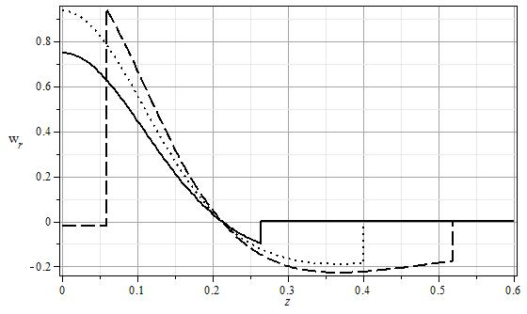
Рис.3.
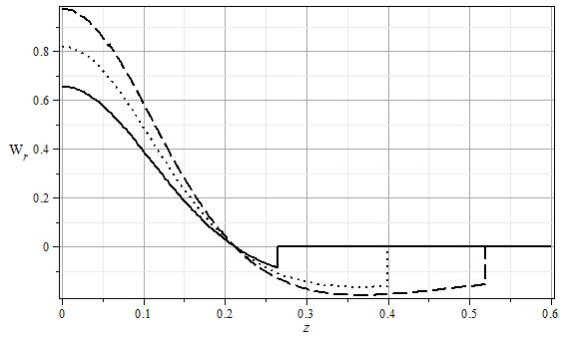
Рис.4.
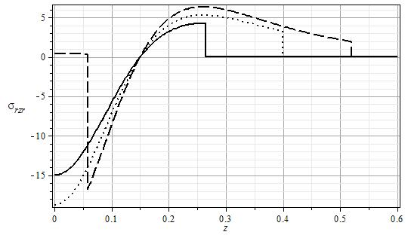
Рис.5.
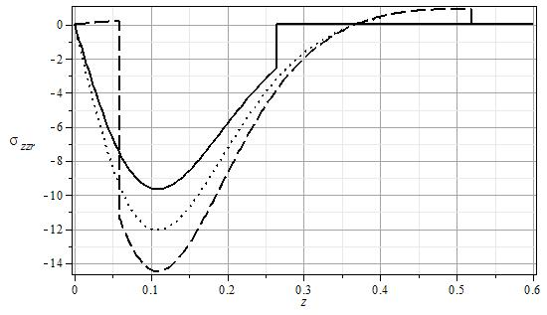
Рис.6.

На рис.1-6 приведены результаты расчетов по формулам (4.1) и (4.2) регулярных составляющих перемещений и напряжений при в зависимости от координаты . Сплошные кривые соответствуют моменту времени , штрихпунктирные – , а пунктирные – .

ЛИТЕРАТУРА

- Био М.А. Механика деформирования и распространения акустических волн в пористой среде // Механика: Сб. пер. и обзор иностр. литер. – 1963. – №6. – С.103-134.
- Наримов Ш.Н. Волновые процессы в насыщенных пористых средах. – Ташкент: Мехнат, 1988. – 304 с.
- Горшков А.Г., Тарлаковский Д.В. Нестационарная аэрогидроупругость тел сферической формы. – М.: Наука, 1990. – 264 с.
- Белов А.А., Игумнов Л.А., Карелин И.С, Литвинчук С.Ю. Применение метода ГИУ для решения краевых задач трехмерных динамических теорий вязко- и пороупругости // Электронный журнал «Труды МАИ». – 2010. – Вып.40. –
С.1-20.
- Нгуен Нгок Хоа, Тарлаковский Д.В. Распространение нестационарных поверхностных кинематических возмущений в упруго-пористой полуплоскости // Механика композиционных материалов и конструкций. – 2011. – Т.17. – №4. – С.483-492.
- Лобысев В.Л., Яковлев Ю.С. Поля напряжений при движении поршня с жестким фланцем на границе с идеально упругой средой // Изв. АН. МТТ. – 1969. – №4. – С.65-69.
- Слепян Л.И., Яковлев Ю.С. Интегральные преобразования в нестационарных задачах механики. – Л.: Судостроение, 1980. – 344 с.
- Горшков А.Г., Медведский А.Л., Рабинский Л.Н., Тарлаковский Д.В. Волны в слошных средах. – М.: Физматлит, 2004. – 472 с.
- Данг Занг Куанг, Тарлаковский Д.В. Осесимметричные нестационарные колебания упруго-пористого полупространства под действием поверхностного возмущения // IX-я Всероссийская научная конференция «Нелинейные колебания механических систем». Сборник трудов. – Нижний Новгород: Изд-во «Наш дом», 2012. – С.314-319.

Поступила в редакцию 11 сентября 2013 года.

Сведения об авторах: Данг Куанг Занг – асп., Московский авиационный институт (Национальный исследовательский университет), г. Москва, Россия; e-mail: giang_1986_5@yahoo.com Тарлаковский Дмитрий Валентинович – д.ф.-м.н., проф., зав. кафедрой, Московский авиационный институт (Национальный исследовательский университет), г. Москва, Россия; e-mail: tdvhome@mai.ru

